CONSIDERACIONES PARA LA INSTALACIÓN DEL REDA “SEMBRANDO PARA EL FUTURO”, EL CUAL INCLUYE ACCESIBILIDAD PARA LA POBLACION CON DIVERSIDAD FUNCIONAL AUDITIVA Y VISUAL.

1.- Requerimientos de Software para la ejecución del ReDA “Sembrando para el futuro”

Para comenzar es importante resaltar que el ReDA “Sembrando para el futuro” fue elaborado en el lenguaje de programación python utilizando la librería python-pygame y el intérprete virtual que forma parte del recurso fue elaborado utilizando blender, por lo que se debe considerar un conjunto de paquetes y configuraciones para que el ReDA funcione correctamente.

El lector de pantalla puede funcionar con los sintetizadores de voz eSpeak o Festival. Se recomienda utilizar este ultimo por su mejor desempeño y calidad en la voz, sin embargo se incluye espeak en los requerimientos debido a su integración natural con la herramienta speech-dispatcher que en caso de un fallo con el servicio Festival utilizara espeak en su lugar.

Ahora bien, para cumplir con estas dependencias el sistema debe contar con los siguientes paquetes instalados:

- python >= 2.6: Es el lenguaje utilizado para la creación del recurso y para manipular el interprete virtual.
- python-pygame >= 1.8: Conjunto de librerías utilizado para manejar imágenes, texto, audio, eventos, entre otros elementos.
- speech-dispatcher: Es una interfaz que permite comunicarse con varios sintetizadores de voz.
- python-speechd: Es una librería de python que permite comunicarse con speech-dispatcher.
- wmctrl: Es una herramienta de linea de comandos que permite interactuar con ventanas compatibles con el manejador de ventanas X.

Para el sintetizador de voz eSpeak es suficiente instalar:

- espeak: Sintetizador de voz muy ligero, fácil de configurar, pero usa voces robóticas.
- espeak-data: Contiene archivos de datos y librerías compartidas utilizadas por el sintetizador de voz espeak.
- libespeak1: Librería compartida del sintetizador de voz espeak.

Por otra parte, si se requiere trabajar con el sintetizador de voz Festival es necesario instalar:

- festival: Sintetizador de voz alternativo que ofrece mejores resultados y puede utilizar otras voces mas realistas. Su configuración es mas complicada (viene instalado desde Canaima 3.1).
- festival-freebsoft-utils: Utilidades complementarias de Festival, que proporcionan funcionalidad adicional.
- festvox-sflpc16k: Voz femenina en español para el sintetizador de voz festival (viene instalado desde Canaima 3.1).
- sox: Utilidad de linea de comandos que puede convertir varios formatos de sonido.
- libsox1b: Librería utilizada por sox para la conversión de formatos de sonido.
- libsox-fmt-base: Formatos de audio soportados por sox.
- libsox-fmt-alsa: Librería del formato de entrada y salida del sistema alsa para sox.

2. Preparación del entorno para Festival:

Para el correcto funcionamiento del ReDA con el sintetizador de voz festival es necesario realizar las siguientes configuraciones. Junto a este documento se encuentra una carpeta llamada adjuntos que contiene archivos de configuración mencionados en los siguientes pasos:

- Necesitamos configurar festival para trabajar como un servicio y ademas debemos indicarle la voz que utilizara por defecto. Para ello se copia el archivo con el nombre festival.scm que se encuentra en la carpeta adjuntos, en el directorio /etc del sistema. Esta operación debe ser realizada como administrador (root).
- Para configurar speech-dispatcher se recomienda utilizar la herramienta spd-conf, mediante los siguientes pasos:
- Ejecutar en un terminal (como usuario, no como administrador) el comando spd-conf.
- A continuación se muestra el siguiente texto “Speech Dispatcher configuration tool” y aparecerán varias preguntas relativas a su configuración y entre corchetes su valor predeterminado.
- En la primera: “Do you want to setup a completely new configuration?” seleccionaremos la opción por defecto (yes).
- Seguidamente: “Do you want to create a 'user' or 'system' configuration?” seleccionamos la opción por defecto (user).
- “Default output module”, aquí escribiremos “festival”, que sera el modulo a utilizar como sintetizador de voz.
- “Default language...”, aquí escribiremos “es” para indicar que deseamos que el sintetizador hable en español.
- “Default audio output [pulse, alsa]”, en este caso seleccionamos la opcion “alsa” que es el modulo de salida de audio utilizado por las portátiles canaima.
- “Default speech rate...”, seleccionamos el valor por defecto (0).
- “Default speech pitch...”, seleccionamos el valor por defecto (0).
- “Do you want to have Speech Dispatcher automatically started...”, para utilizar speech-dispatcher conjuntamente con festival es necesario que el servicio de festival inicie antes que speech-dispatcher, por lo tanto aquí escribimos “no” para indicar que no queremos que se ejecute al iniciar la sesión.
- “Do you want to start/restart Speech Dispatcher now and run some tests?”, seleccionamos la opción por defecto (yes).
- “Did you hear the message about Speech Dispatcher working?”, seguramente no se escucho ningún mensaje por dos motivos: 1. El nivel de volumen de la salida Speaker esta en 0 y 2. el modulo de salida seleccionado (festival) no esta en ejecución. Aun así seleccionaremos la opción por defecto (yes) y mas adelante se harán los ajustes restantes.
- “Speech Dispatcher works. Do you want to skip other tests?”, nos avisa que speech-dispatcher esta funcionando correctamente, seleccionamos la opción por defecto (yes).
- “Do you want to run debugging now an send a request for hel to the developers?”, seleccionamos la opción por defecto (no).
- Se copia el archivo festival.desktop incluido en la carpeta adjuntos, en la siguiente ruta: /home/”nombre-usuario”/.config/autostart. Seguidamente le damos permisos de ejecución con el comando: chmod 755 /home/”nombre-usuario”/.config/autostart/festival.desktop.

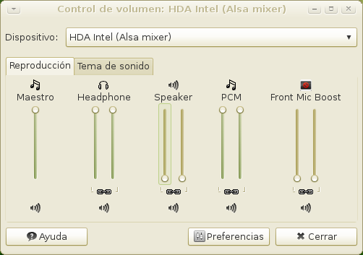
- En una instalación limpia de GNU/Canaima 3.1 el canal “Speaker” del control de volumen esta en silencio como se aprecia en la imagen:

Este canal es la salida del sintetizador de voz, por lo tanto es necesario subirle el volumen para que se pueda escuchar adecuadamente el sintetizador de voz.
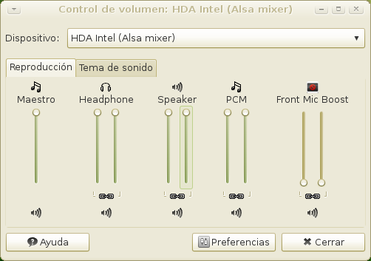

- Finalmente es necesario reiniciar o cerrar sesión para que la configuración haga efecto y festival se ejecute al iniciar sesión.

3. Preparación del entorno para blender:

Para ejecutar el intérprete virtual es necesario copiar una versión portable de blender, se recomienda descargar la versión 2.63: blender-2.63. Una vez descomprimida, se debe copiar (con permisos de administrador) el contenido de blender en la carpeta /opt, de modo que la ruta quede de la siguiente forma /opt/blender y el contenido similar a la siguiente imagen:

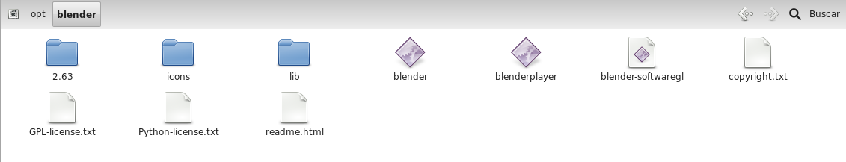
Es necesario darle permisos a esta carpeta para que los recursos puedan acceder a ella, ejecutando como administrador el comando: chmod -R 777 /opt/blender.

4. Enlazando con el catalogo:

Para enlazar el catalogo con el recurso es necesario crear un lanzador que contenga las siguientes instrucciones:

cd /”carpeta-donde-esta-el-catalogo”/sembrando-para-el-futuro/presentacion/
python inicio.py $*

Es importante ubicarse en dicha ruta para que la aplicación pueda encontrar los otros módulos que utiliza.

5. Observaciones:

Existen tres (3) archivos con el nombre __init__.py en la carpeta presentación del REDA. Estos archivos son necesarios para que python pueda localizar otros módulos y clases en sub-carpetas.

Cabe destacar que todo este proceso de instalación y configuración se ha logrado automatizar mediante un paquete debianizado que resuelve todas las dependencias y realiza las configuraciones necesarias, exceptuando la configuración del entorno de blender.

